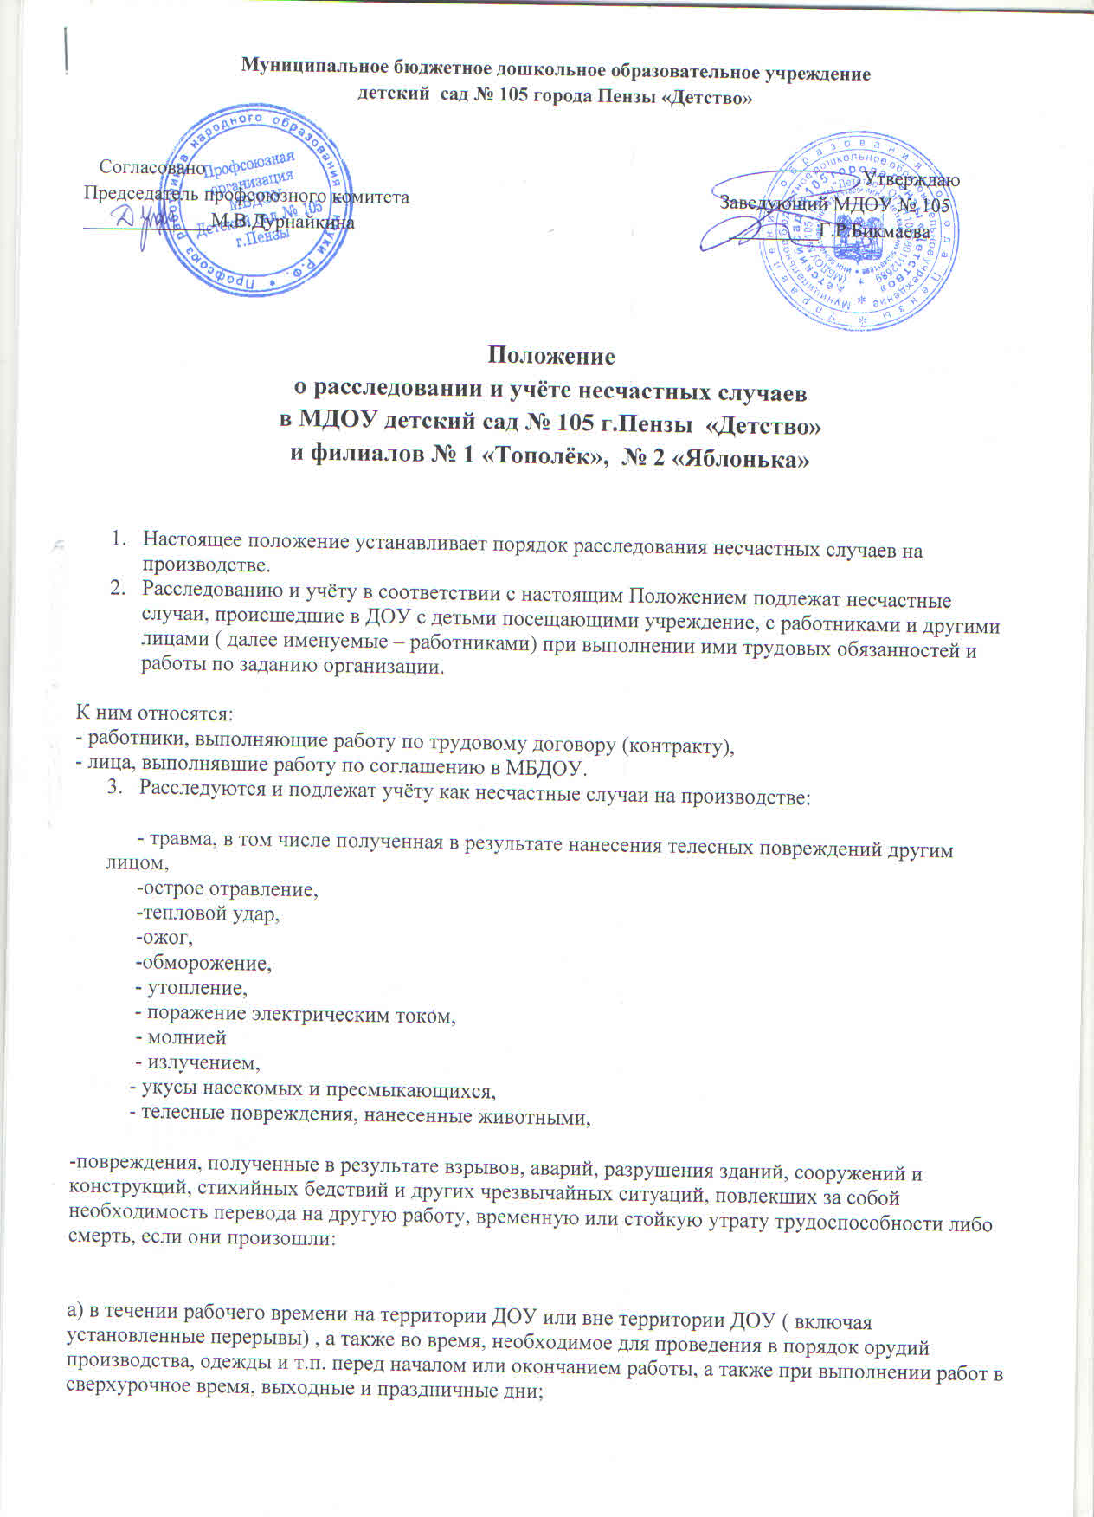

**Муниципальное бюджетное дошкольное образовательное учреждение**

**детский сад № 105 города Пензы «Детство»**

Согласовано Утверждаю

Председатель профсоюзного комитета Заведующий МДОУ

_____________М.В.Дурнайкина _________Г.Р.Бикмаева

Приказ № ____ от ______________20___г.

**Положение  
о расследовании и учёте несчастных случаев  
в МДОУ детский сад № 105 г.Пензы «Детство»**

**и филиалов № 1 «Тополёк», № 2 «Яблонька»**

1. Настоящее положение устанавливает порядок расследования несчастных случаев на производстве.
2. Расследованию и учёту в соответствии с настоящим Положением подлежат несчастные случаи, происшедшие в ДОУ с детьми посещающими учреждение, с работниками и другими лицами ( далее именуемые – работниками) при выполнении ими трудовых обязанностей и работы по заданию организации.

К ним относятся:  
- работники, выполняющие работу по трудовому договору (контракту),

- лица, выполнявшие работу по соглашению в МБДОУ.

1. Расследуются и подлежат учёту как несчастные случаи на производстве:

- травма, в том числе полученная в результате нанесения телесных повреждений другим лицом, -острое отравление, -тепловой удар, -ожог, -обморожение, - утопление, - поражение электрическим током,  
 - молнией  
 - излучением,  
 - укусы насекомых и пресмыкающихся,  
 - телесные повреждения, нанесенные животными,

-повреждения, полученные в результате взрывов, аварий, разрушения зданий, сооружений и конструкций, стихийных бедствий и других чрезвычайных ситуаций, повлекших за собой необходимость перевода на другую работу, временную или стойкую утрату трудоспособности либо смерть, если они произошли:

а) в течении рабочего времени на территории ДОУ или вне территории ДОУ ( включая установленные перерывы) , а также во время, необходимое для проведения в порядок орудий производства, одежды и т.п. перед началом или окончанием работы, а также при выполнении работ в сверхурочное время, выходные и праздничные дни;  
  
б) при следовании к месту работы или с работы на представленном  
  
работодателем транспорте либо личном транспорте при соответствующем договоре или распоряжении работодателя о его использовании в производственных целях;  
  
в) при следовании к месту командировки и обратно;  
  
г) при привлечении работника в установленном порядке к участию в ликвидации последствий катастрофы, аварии и других чрезвычайных происшествий природного и техногенного характера;  
  
д) при осуществлении не входящих в трудовые обязанности работника действий, но совершаемых в интересах работодателя или направленных на предотвращение аварии или несчастного случая.  
  
  
***Первоочередные меры, принимаемые***  
  
***в связи с несчастным случаем на производстве.***  
  
  
4. О каждом несчастном случае, происшедшем на производстве, пострадавший или очевидец несчастного случая извещает непосредственного работодателя работ, который обязан:

- немедленно организовать первую помощь пострадавшему и при необходимости доставку его в учреждение здравоохранения;

- сообщить в вышестоящий орган (комитет по образованию администрации района) о происшедшем несчастном случае;  
- принять неотложные меры по предотвращению развития аварийной ситуации и воздействий травмирующего фактора на других лиц;  
- сохранить до начала расследования несчастного случая обстановку, какой она была на момент происшествия( если это не угрожает жизни и здоровью других людей и не приведёт к аварии). В случае невозможности его сохранения – зафиксировать сложившую обстановку (схемы, фотографии и т.п.).

5.При групповом несчастном случае на производстве (2 и более человек), тяжелом несчастном случае на производстве ( по схеме определения тяжести несчастных случаев на производстве, утверждаемой Министерством здравоохранения РФ по согласованию с Министерствам труда и социального развития РФ), несчастном случае на производстве со смертельным исходом работодатель или уполномоченное лицо в течение суток по форме, установленной Министерством труда и социального развития РФ, обязаны сообщить:  
  
а) о несчастном случае, происшедшем в ДОУ:  
  
- государственную инспекцию труда района;  
  
- в прокуратуру по месту происшествия несчастного случая;  
  
- в комитет по образованию администрации района;  
  
- в орган исполнительной власти по ведомственной принадлежности;  
  
- в территориальное объединение профсоюзов.  
  
6. О случаях острого отравления работодатель или уполномоченное лицо сообщают также в территориальный орган санитарно-эпидемиологической службы РФ.  
  
7. О несчастном случае на производстве со смертельным исходом государственная инспекция труда по субъекту РФ направляет сообщение в Федеральную инспекцию труда при Министерстве труда и социального развития РФ.  
  
Если несчастный случай со смертельным исходом произошел на объекте, подконтрольному территориальному органу государственного надзора, территориальный орган направляет сообщение в федеральный орган государственного надзора по подчиненности.  
  
8. Работодатель обязан обеспечить своевременное расследование несчастного случая на производстве и его учёт.  
  
Для расследования несчастного случая в учреждении работодатель незамедлительно создаёт комиссию в составе не менее 3 человек. В состав комиссии включаются специалист по охране труда ( или лицо, назначенное приказом работодателя ответственным за организацию работы по охране труда), представители работодателя, профсоюзного органа или иного уполномоченного работниками представительного органа( например, член комитета или комиссии по охране труда из числа представителей работников, уполномоченный по охране труда ). Комиссию возглавляет работодатель или уполномоченное им лицо. Состав комиссии утверждается приказом работодателя. Руководитель, непосредственно отвечающий за безопасность труда в учреждении, где произошел несчастный случай, в состав комиссии не включается.  
  
Несчастный случай, происшедший с работником по совместительству при выполнении работ, расследуется и учитывается по месту, где производилась работа по совместительству .  
  
Расследование несчастного случая в учреждении, происшедшего в результате аварии транспортного средства, проводится комиссией работодателя с обязательным использованием материалов расследования, проведенного соответствующим государственным органом надзора и контроля, с которыми должна быть ознакомлена комиссия.  
  
9. Для расследования группового несчастного случая на производстве, тяжелого несчастного случая в ДОУ, несчастного случая со смертельным исходом:  
- в комиссию, кроме лиц, указанных в пункте 8 настоящего Положения, включаются инспектор по охране труда, представители органа исполнительной власти субъекта РФ или органа местного самоуправления ( по согласованию), председатель территориального объединения профсоюзов . Работодатель образует комиссию и утверждает ее состав, возглавляет комиссию государственный инспектор по охране труда;  
- по требованию пострадавшего (в случае смерти пострадавшего- его родственников) в расследовании несчастного случая может принимать участие его доверенное лицо. В случае если доверенное лицо не участвует в расследовании, работодатель или представитель комиссии обязательны по требованию доверенного лица должны ознакомить его с материалами расследования;  
- в случае острого отравления или радиационного воздействия, превысившего установленные нормы. В состав комиссии включается также представитель органа санитарно-эпидемиологической службы РФ;  
- при групповом несчастном случае с числом погибших 5 и более человек в состав комиссии включаются также представители Федеральной инспекции труда при Министерстве труда и социального развития РФ, федерального органа исполнительной власти по ведомственной принадлежности и общероссийского объединения профсоюзов. Председателем комиссии является главный государственный инспектор по охране труда по субъекту РФ.

10. При крупных авариях с человеческими жертвами 15 и более человек расследование проводится комиссией, назначенной Правительством РФ.

***Порядок расследования несчастных случаев.***  
  
  
11.Расследование обстоятельств и причин несчастного случая в ДОУ( который является групповым и не относится к категории тяжелых или со смертельным исходом) проводится комиссией в течение 3 дней.  
  
Расследование группового несчастного случая в учреждении, тяжелого несчастного случая со смертельным исходом проводится комиссией в течение 15 дней.  
  
Несчастный случай в ДОУ, о котором не было своевременно сообщено работодателю или в результате которого нетрудоспособность наступила не сразу, расследуется комиссией по заявлению пострадавшего или его доверенного лица в течение месяца со дня поступления заявления.  
  
12. В каждом случае расследования комиссия выявляет и опрашивает очевидцев происшествия несчастного случая, лиц, допустивших нарушения нормативных требований по охране труда, получает необходимую информацию от работодателя и по возможности объяснения от пострадавшего.  
  
При расследовании несчастного случая в ДОУ по требованию комиссии работодатель за счёт собственных средств обязан обеспечить:  
- выполнение технических расчётов, лабораторных исследований, испытаний, и других экспертных работ и привлечение в этих целях специалистов-экспертов;  
- фотографирование места несчастного случая и повреждённых объектов, составление планов, эскизов, схем места происшествия.

13. В результате расследования группового несчастного случая в ДОУ, тяжелого несчастного случая в учреждении, несчастного случая в ДОУ со смертельным исходом комиссия формирует следующие документы:  
  
а) приказ о создании комиссии по расследованию несчастного случая  
  
( в соответствии с пунктами 8 и 9 настоящего Положения);  
  
б) планы, схемы, эскизы, а при необходимости – фото или видеоматериалы места происшествия;  
  
г) выписки из журнала регистрации инструктажей и протоколов проверки знаний пострадавших по охране труда;  
  
д) протоколы опросов, объяснения пострадавших очевидцев несчастного случая и должностных лиц;  
  
е) экспертное заключение специалистов, результаты лабораторных исследований и экспериментов;  
  
ж) медицинское заключение о характере и степени тяжести повреждения, причинённого здоровью пострадавшего, или о причине смерти пострадавшего, а также о нахождении пострадавшего в состоянии алкогольного или наркотического опьянения;  
  
з) копии документов, подтверждающих выдачу пострадавшему специальной одежды, специальной обуви и других средств индивидуальной защиты в соответствии с действующими нормами;  
  
и) выписки из ранее выданных в данном учреждении предписаний государственных инспекторов по охране труда и должностных лиц территориального органа государственного надзора ( если несчастный случай произошёл в учреждении, подконтрольных этому органу), а также представлений профсоюзных инспекторов труда об установлении выявленных недостатков и нарушений нормативных требований по охране труда;  
  
к) другие материалы по усмотрению комиссии.  
  
На основании собранных данных и материалов комиссия устанавливает обстоятельства и причины несчастного случая, определяет, был ли пострадавший в момент несчастного случая связан с производственной и профессиональной деятельностью учреждения и объяснилось ли его нахождение в месте происшествия исполнением им трудовых обязанностей (работы), и квалифицирует несчастный случай, определяет лиц, допустивших нарушения требований безопасности и меры по устранению причин и предупреждению несчастных случаев в ДОУ.  
  
15. По результатам расследования группового несчастного случая в учреждении, тяжелого несчастного случая в ДОУ, несчастного случая со смертельным исходом комиссия составляет акт о расследовании по форме.  
  
16. Расследованию подлежат, но по решению комиссии могут не считаться несчастным случаем в учреждении, не учитываться и оформляться актом впроизвольной формы:  
  
а) смерть вследствие общего заболевания или самоубийства, подтверждая в установленном порядке учреждением здравоохранения и следственными органами;  
  
б) смерть, единственной причиной которой явилось (по заключению учреждения здравоохранения) алкогольное или наркотическое опьянение я9отравление) работника, не связанное с нарушениями педагогического процесса, где используются спирты, ароматические и другие вещества;  
  
в) несчастный случай, происшедший при совершении пострадавшим поступка, содержащего по заключению представителей правоохранительных органов признаки уголовного наказуемого деяния.  
  
17. Результаты расследования каждого несчастного случая рассматриваются работниками представительного органа для соответствующих решений, направленных на профилактику и предупреждения несчастных случаев в ДОУ.  
  
  
***Порядок оформления***  
  
***акта по форме Н-1 о несчастном случае в ДОУ***  
  
***и учёта несчастного случая в учреждении.***  
  
  
18. По каждому несчастному случаю в ДОУ, вызвавшему необходимость перевода работника в соответствии с медицинским заключением на другу. Работу, потерю трудоспособности работником на срок не менее одного дня, ЛИБО ЕГО СМЕРТЬ, ОФОРМЛЯЕТСЯ АКТ О НЕСЧАСТНОМ СЛУЧАЕ ПО форме Н-1 в 2 экземплярах на русском языке либо на русском языке и государственном языке субъектов РФ.  
  
При групповом несчастном случае в учреждении акт по форме Н-1 составляется на каждого пострадавшего отдельно.  
  
19. В акте по форме Н-1 должны быть подробно изложены обстоятельства и причины несчастного случая в ДОУ, а также указаны лица, допустившие нарушения требований по охране труда.  
  
Содержание акта по форме Н-1 должно соответствовать выводам комиссии, проводившей расследование несчастного случая в ДОУ.  
  
При согласовании с выводами комиссии акт утверждается работодателем и заверяется печатью.  
  
20. Работодатель в 3 - дневный срок после утверждения акта по форме Н-1 обязан выдать один экземпляр указанного акта пострадавшему, а при несчастном случае в ДОУ со смертельным исходом – родственникам погибшего либо его доверенному лицу ( по требованию). 2-й экземпляр акта вместе с материалами расследования несчастного случая в ДОУ хранится в течение 45 лет в организации по основному ( кроме совместительства) месту работы ( службы, учёбы) пострадавшего на момент несчастного случая в ДОУ.  
  
21. Акты по форме Н-1 регистрируются в журнале регистрации несчастных случаев в ДОУ по форме, установленной Министерством труда и социального развития РФ.  
  
22. Каждый несчастный случай в ДОУ, оформленный актом по форме Н-1, включается в статистический отчёт о временной нетрудоспособности и травматизме в учреждении.   
  
23. Акт о расследовании группового несчастного случая в ДОУ, тяжелого случая , несчастного случая со смертельным исходом с документами и материалами расследования, указанными в пункте 15 настоящего Положения, и копии актов по форме Н-1 каждого пострадавшего председатель комиссии в 3-х дневный срок после их утверждения направляет в прокуратуру, в которую сообщалось о несчастном случае в ДОУ. Копии указанных документов направляются также в государственную инспекцию труда по субъекту РФ и территориальный орган государственного надзора – по несчастным случаям, происшедшим в подконтрольных им объектах.  
  
Копии актов о расследовании групповых несчастных случаев на производстве, тяжёлых несчастных случаев, несчастных случаев со смертельным исходом вместе с копиями актов по форме Н-1 на каждого пострадавшего направляются председателем комиссии в Федеральную инспекцию труда при Министерстве труда и социального развития РФ и федеральный орган исполнительной власти по ведомственной принадлежности для анализа состояния и причин производственного травматизма в РФ и разработки предложений по его профилактике.  
  
24. В государственную инспекцию труда по субъекту РФ ( по её требованию) высылаются её копии актов по форме Н-1 о несчастных случаях, указанных в пункте 8 настоящего положения.  
  
  
***Заключительные положения.***  
  
  
25. По окончании временной нетрудоспособности пострадавшего работодатель обязан направить в государственную инспекцию труда по субъекты РФ, а в соответствующих случаях – в территориальный орган государственного надзора информацию по установленной Министерством труда и социального развития РФ форме о последствиях несчастного случая в ДОУ и мероприятиях, выполненных в целях предупреждения несчастных случаев.  
  
26. О несчастных случаях в ДОУ, которые попрошествии времени перешли в категорию тяжёлых или со смертельным исходом, работодатель сообщает в государственную инспекцию труда по субъекту РФ, в соответствующий профсоюзный орган, а если они произошли на объекте подконтрольном территориальному органу государственного надзора, - в этот орган.  
  
27. Государственный инспектор по охране труда при выявлении сокрытого несчастного случая в ДОУ, поступлении жалобы пострадавшего или его доверительного лица или родственника погибшего при несогласии с выводами комиссии по расследованию, проведенному без его участия, и при поступлении информацию указанной в пункте 26 настоящего Положения, самостоятельно или с привлечением профсоюзной инспекции труда, а при необходимости – органов государственного надзора проводит расследование несчастного случая в учреждении в соответствии с настоящим Положением независимо от срока давности. По результатам расследования государственный инспектор по охране труда составляет заключение согласно соответствующей форме, которое является обязательным для работодателя.  
  
Государственный инспектор по охране труда впаве потребовать от работодателя составление нового акта по форме Н-1, если имеющийся акт оформлен с нарушением или соответствует материалам расследования несчастного случая.  
  
28. Разногласия по вопросам расследования, оформления и учёта несчастных случаев в ДОУ, непризнание работодателем несчастного случая, отказ в поведении его расследования и составления акта по форме Н-1, несогласие пострадавшего или его доверенного лица с содержанием этого акта рассматриваются государственными инспекциями труда при Министерстве и социального развития РФ или судом. В этих случаях подача жалобы не является основанием для неисполнения работодателем решений государственного инспектора по охране труда.  
  
29. Лица виновные в нарушении требований настоящего Положения, привлекаются к ответственности в соответствии с законодательством РФ.